[PBL 4. XSS를 통한 관리자 권한 탈취 시나리오 이해하기]

과목명: 애플리케이션 보안
과제명: PBL 4번 과제 – XSS를 통한 관리자 권한 탈취 시나리오 이해하기
작성자: 문서영
소 속: SK쉴더스 루키즈 25기
제출일: 2025년 4월 27일
[실습 환경]
- 공격자: 칼리리눅스 (192.168.116.128)
- 가상 쇼핑몰 서비스: gm샵 (192.168.116.129/gm)
- 관리자: Win7 (192.168.116.131)

[실습 과정]
- 가상 쇼핑몰 내에서 XSS 취약점이 발생할 수 있는 지점은 어디인가?
<script>alert(1);</script> 스크립트를 사용해 텍스트 입력이 가능한 모든 지점에서 테스트를 진행했다. 아래는 XSS 취약점이 발견된 지점을 순서대로 정리한 것이다.
- 검색창에서 스크립트를 입력 후 ‘Go’ 버튼을 눌렀을 때, 스크립트가 실행되는 것을 확인했다.
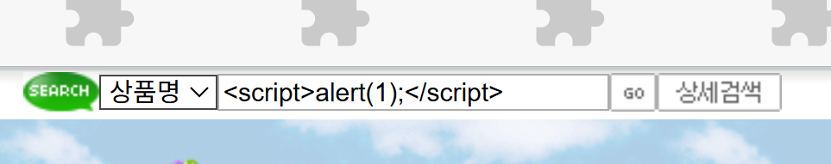
그림 1 검색창
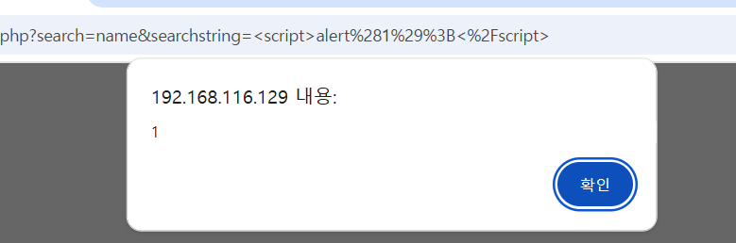
그림 2 XSS 취약점 체크

- 모든 게시판에서 글 작성 시 이름, 제목, 내용 항목 모두에서 스크립트가 실행되는 것을 확인했다. (그림 3 ~ 그림 6)
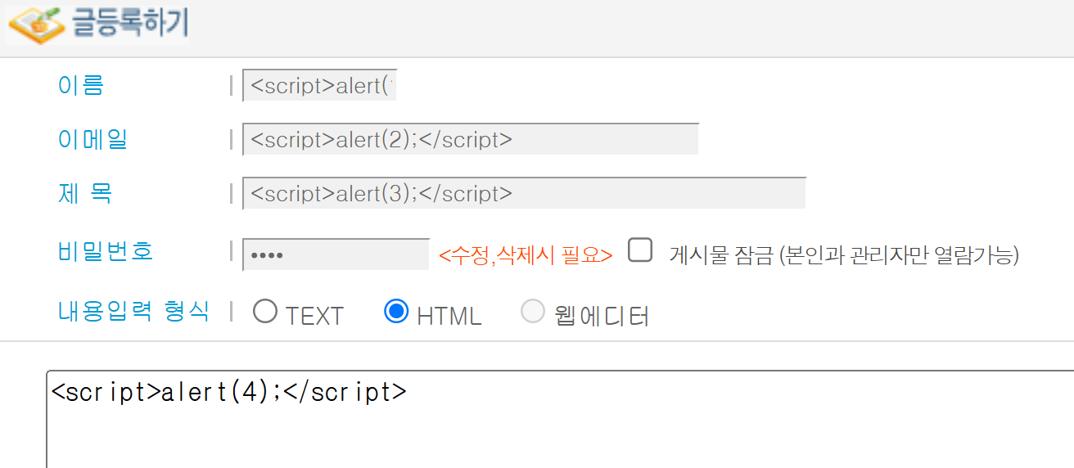
그림 3 게시판 글쓰기에서 XSS 취약점 체크
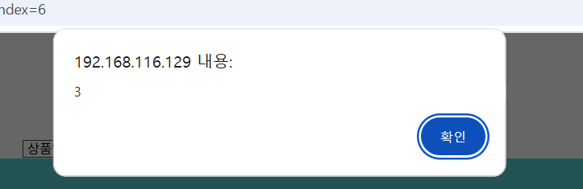
그림 4 제목 XSS 실행
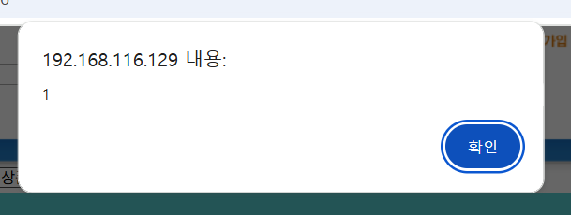
그림 5 이름 XSS 실행
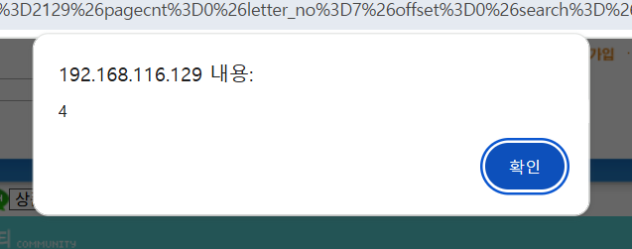
그림 6 내용 XSS 실행
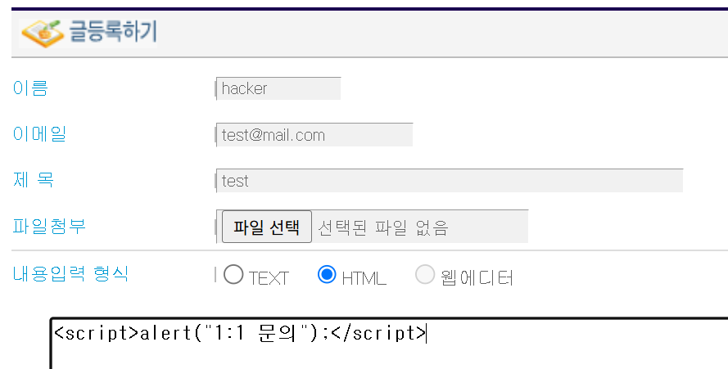
그림 7 1:1 문의 게시판 테스트
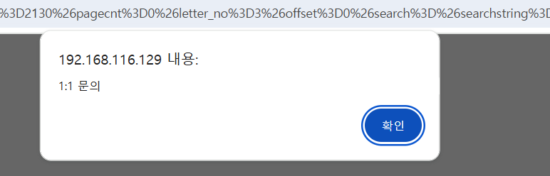
그림 8 1:1 문의 게시판에서 XSS 실행

- 댓글창에 스크립트를 삽입했지만 스크립트가 실행되지 않고 사이트 오류가 발생하는 것을 확인했다.
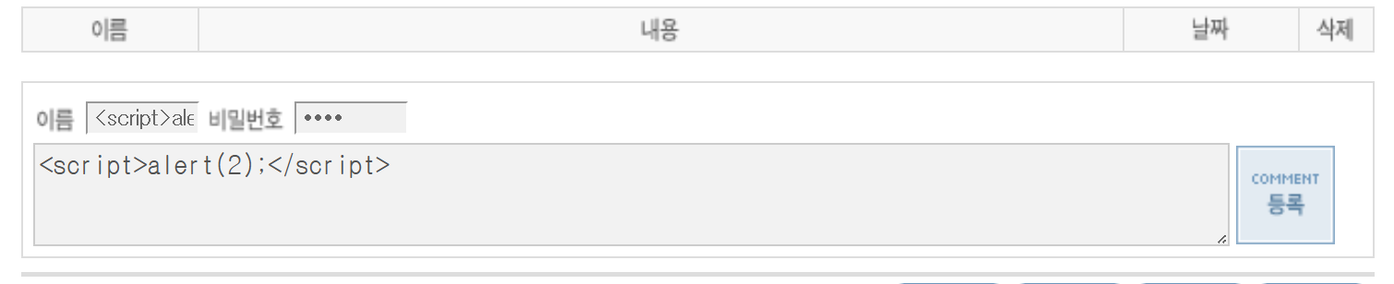
그림 9 댓글창 스크립트 삽입
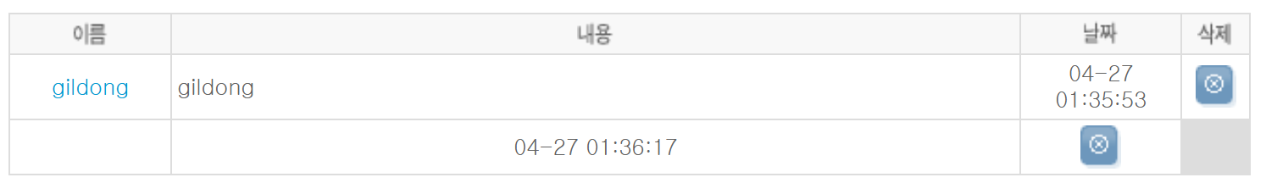
그림 10 댓글창 스크립트 삽입 결과 비교

- 회원가입 시 아이디, 이름, 이메일에 스크립트를 삽입했다.
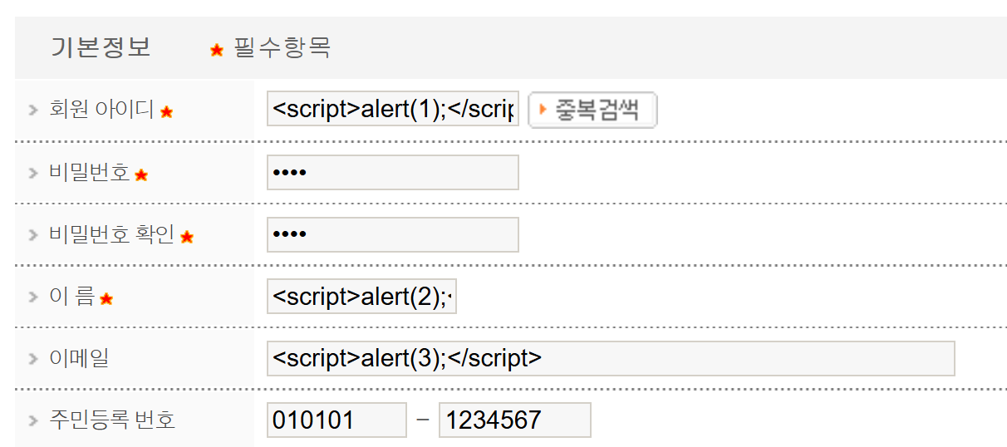
그림 11 회원가입 진행 시, 스크립트 삽입
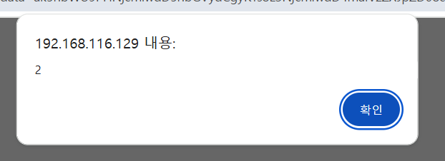
그림 12 회원가입 시, 이름 XSS 실행
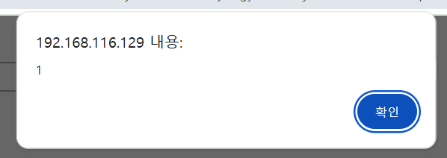
그림 13 회원가입 시, 아이디 XSS 실행
이 중 이름과 아이디에서 스크립트가 실행되는 것을 확인할 수 있었다.

- 회원 정보 수정 시 입력한 모든 스크립트가 실행되었다.
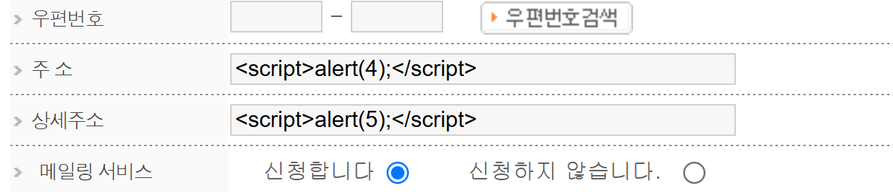
그림 14 회원 정보 수정 시, 스크립트 삽입 (1)
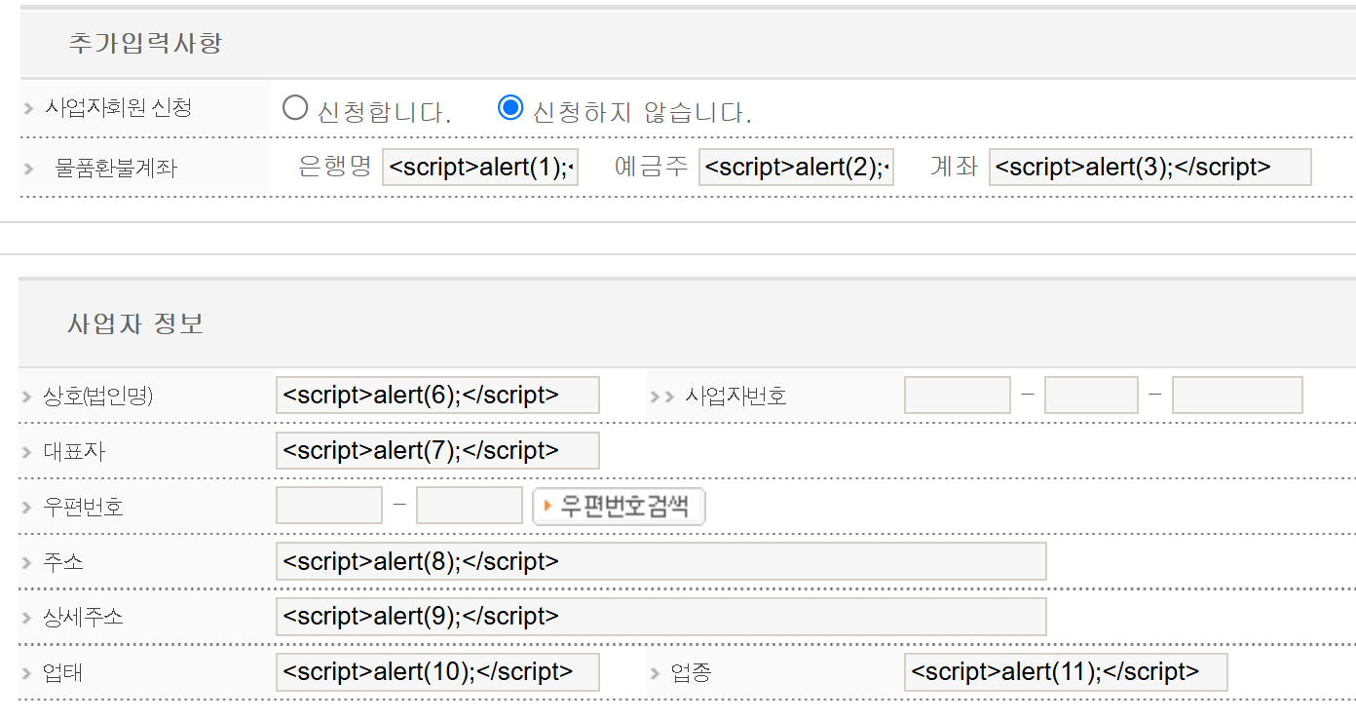
그림 15 회원 정보 수정 시, 스크립트 삽입 (2)
현재 삽입한 모든 스크립트 11개에서 전부 XSS 취약점이 발견되었다.
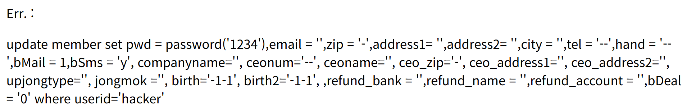 그림 16 경고창 반환 후, 에러 출력
alert() 경고창 이후 사이트 에러가 출력되는 것을 확인했다.
이 점을 봤을 때, 텍스트를 작성하는 거의 모든 입력 지점에서 XSS 취약점이 존재함을 확인할 수 있었다.

- 입력한 스크립트가 관리자 페이지의 어떤 기능에서 발생할 수 있는가?
  - 회원 관리 페이지: D에서 스크립트(아이디, 이름)가 관리자 페이지의 회원 관리 메뉴에서 실행되었다.
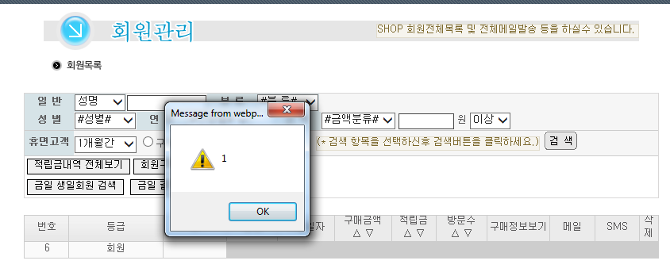
그림 17 관리자 페이지의 회원 관리 페이지에서 스크립트 발생

  - 게시판 관리 페이지: B의 게시판 작성한 글(이름, 이메일)로 인해 해당 게시판 목록을 조회할 때 스크립트가 실행되었다.
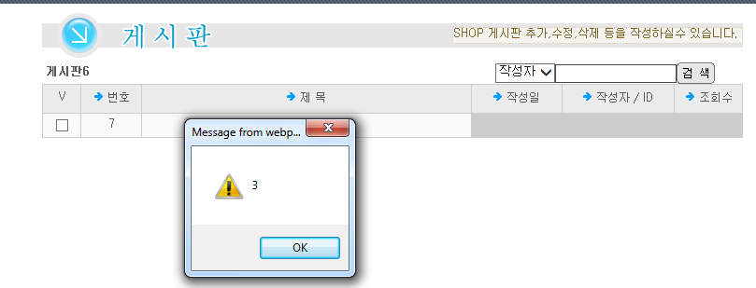
그림 18 관리자 페이지의 게시판에서 스크립트 발생
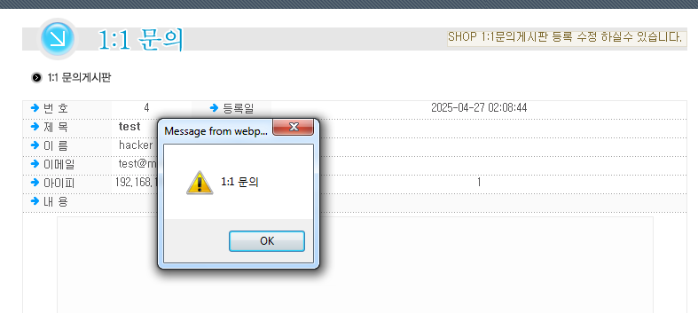
그림 19 1:1 문의 게시판에서 스크립트 발생
  - 1:1 문의 관리: 문의글 내용을 클릭할 때 스크립트가 실행되었다.

- 관리자의 쿠키 정보를 획득했을 때, 어떤 방식으로 권한까지 가져올 수 있는가?
관리자 페이지에서 스크립트가 발생할 수 있는 지점 중 1:1 문의 게시판을 활용하여 쿠키를 획득하였다.
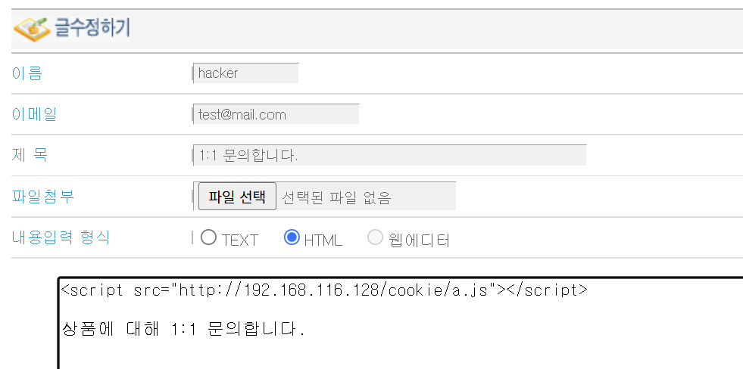
그림 20 1:1 쿠키 탈취를 위한 스크립트 작성
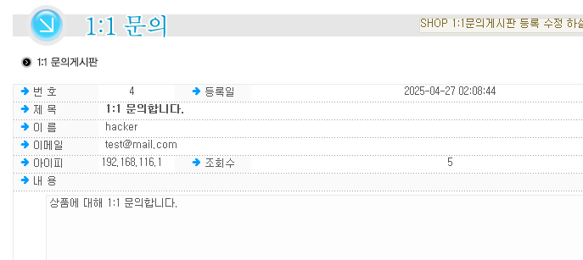
그림 21 1:1 문의 글 관리자가 확인
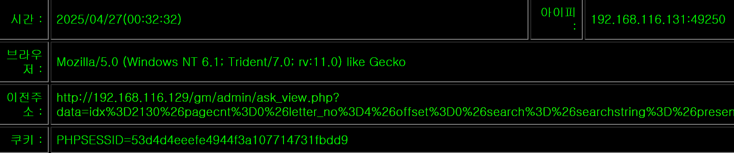
그림 22 관리자의 쿠키 값 확인
관리자가 1:1 문의 글을 열람할 때, 삽입해둔 스크립트가 실행되면서 관리자의 쿠키 값이 공격자 서버(http://192.168.116.128/cookie/cookie.html)로 전송된다.
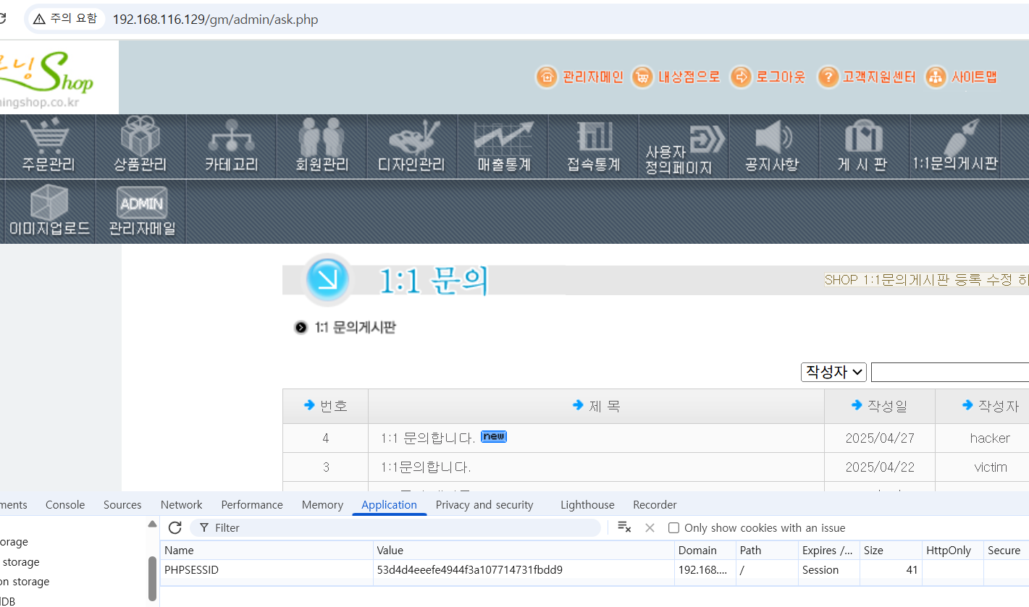
그림 23 1:1 문의 글 관리자가 확인
이를 통해 관리자 페이지 경로를 파악하고 크롬 브라우저에서 쿠키 값을 조작해 관리자 권한으로 로그인할 수 있었다.
즉, 웹 서버는 세션 쿠키를 기반으로 사용자의 로그인 상태를 판단하기 때문에, 쿠키 값만 획득하면 별도의 로그인 과정 없이 관리자 권한을 사용할 수 있다. 공격자가 탈취한 쿠키와 경로를 넣으면 관리자 세션을 그대로 사용하여 관리자 페이지에 접근할 수 있고, 이후 관리자 권한으로 다양한 추가 조작이 가능해진다.

